

**《数据结构课程实践报告》**

题 目： 学生基础信息管理系统

学生姓名： **马星**

学 号： 5418122020

专业班级： 计算机科学与技术(卓越)221班

指导教师： 任燕

时 间： 2024.9.2——2024.9.6

分 数：

**二0二四 年 九月**

目录

一、题目的要求 1

二、题目的设计过程 2

2.1 概要设计 2

2.2 详细设计 3

(1) 数据库设计 3

(2) 界面设计 4

(3) 数据结构设计 4

三、编程实现 5

四、测试结果 9

五、问题和讨论 11

六、实践总结体会 11

# 一、题目的要求

【任务】 每个学生具有 (学号, 姓名, 专业, 班级, 年龄, 性别, 出生年月, 籍贯，邮箱, 出生日期, 政治面貌, 家庭住址，电话号码) 这些信息，系统为管理员提供便于操作的UI界面，与学生基础信息数据库进行交互。

【功能要求】

(1) 展示学生信息

以二维表的形式显示学生信息

并且可以按学号、按年龄等进行排序

(2) 添加学生、删除学生、更新学生信息

需要对操作进行合法校验，并进行信息提示

例如在更新学生信息时，学号在数据中不存在，需要中止该操作并对管理员做出操作失败的提示

再比如在添加学生时，学生的电话号码格式不正确，长度不等于11位

(3) 查询学生信息

可以指定学号查询某个学生信息

也可以进行范围查询，比如查询某个班的学生，查询是团员的学生

(4) 对学生信息进行统计

例如 统计政治面貌，团员多少名以及占比多少，或者统计男性女性人数

(5) Excel文件交互

可以导出学生信息为Excel文件，也可以从Excel文件中导入学生数据

# 二、题目的设计过程

## 2.1 概要设计

流程设计如图

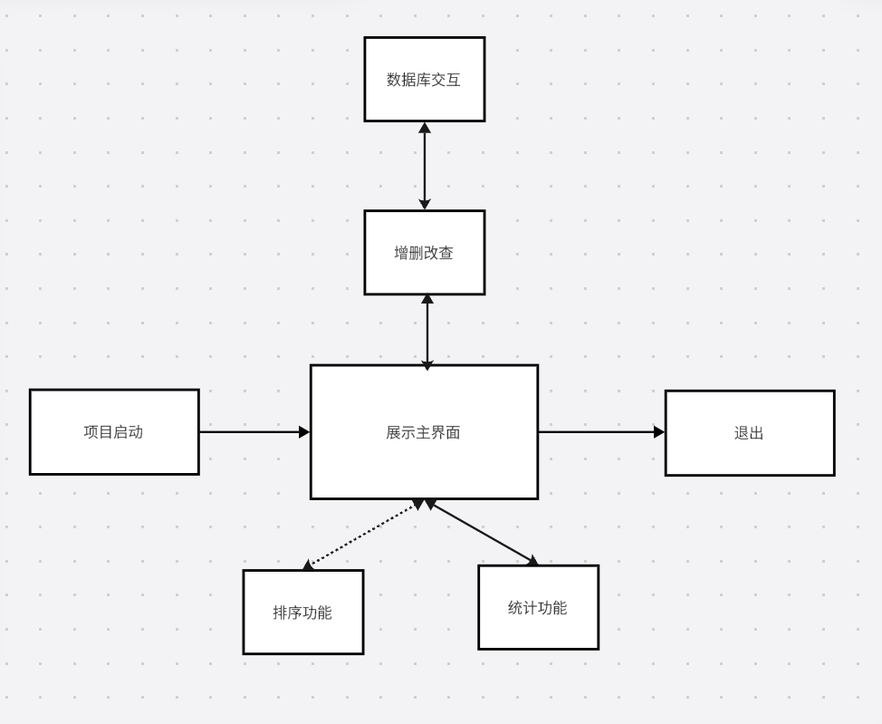

模块分类如图

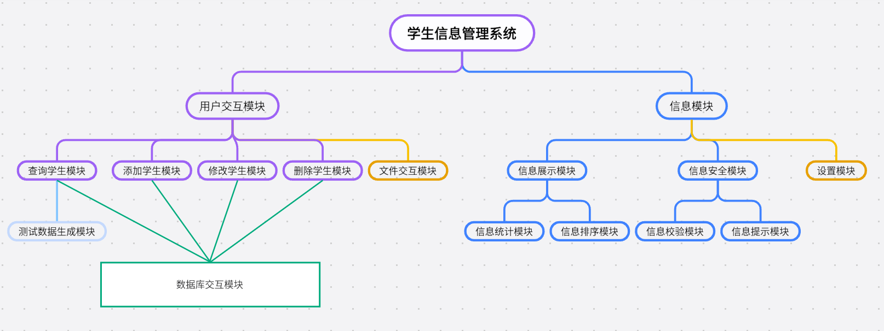

## 2.2 详细设计

### (1) 数据库设计

学生的字段有 (学号, 姓名, 专业, 班级, 年龄, 性别, 出生年月, 籍贯，邮箱, 出生日期, 政治面貌, 家庭住址，电话号码)

字段约束条件设计如下:

学号, id, 10位数串, 主码, 非空且唯一

姓名, name, 2~4位中文字符串, 非空

专业, dept, 2~10位中文字符串

班级, className, 专业+3位数字+"班"

年龄, age, 范围0~100

性别, sex, 男或女

籍贯, nativePlace, 2~10位中文字符串

邮箱, email, 用户名+"@"+域名

出生日期, birthday, 在2024年之前

政治面貌, outlook, 党员或共青团员或群众

家庭住址, 2~50位合法字符串

### (2) 界面设计

主界面大致分三行

第一行: 功能区, 由按钮组成, 用户点击后触发相应功能

第二行: 选择区, 由选择框组成, 与下方的信息展示区的列对应, 用户点击后修改表的显示字段

第三行: 信息展示区, 展示学生信息, 提供排序功能

### (3) 数据结构设计

存储学生数据使用动态数组, 以及哈希表进行学号到学生信息的映射关系

ADT DynamicArray{

数据对象：D={ai|ai∈IntegerSet,i=0,1,2,…，n,n≥0}

基本操作：

Status insert(ElemType e)

操作结果：向动态数组中插入一个元素

Status delete(int index)

操作结果：从动态数组中删除指定位置的元素

ElemType get(int index)

操作结果：获取动态数组中指定位置的元素

Status set(int index, ElemType e)

操作结果：设置动态数组中指定位置的元素

Status size()

操作结果：返回动态数组的大小

…

}

ADT HashTable{

数据对象: D={<K,V>}

基本操作:

Status put(ElemType k, ElemType v)

操作结果：向哈希表中插入一个键值对<k,v>

Status remove(ElemType k)

操作结果：从哈希表中删除键k

ElemType get(ElemType k)

操作结果：在哈希表中查找键为k的值

…

}

# 三、编程实现

核心代码文件为`StudentController.java`，以下是它的部分关键代码片段及其解释：

(1)信息展示

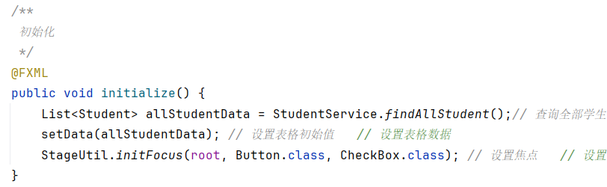这段代码用于初始化界面，获取所有学生的信息为一个List，并填充到表格中。

(2)页面跳转

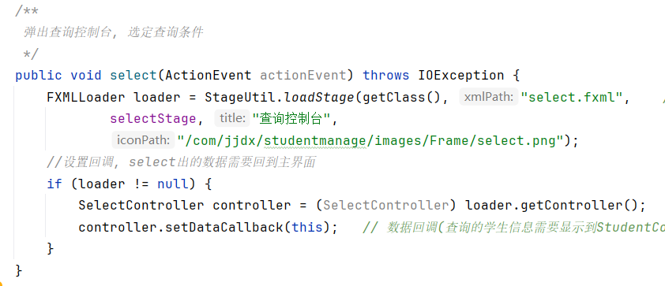这段代码表示当用户点击查询按钮时，会弹出查询界面，允许用户输入查询条件。

更新、插入、删除与查询类似, 会打开对应的界面, 使用户进行下一步操作。

(3)数据库连接

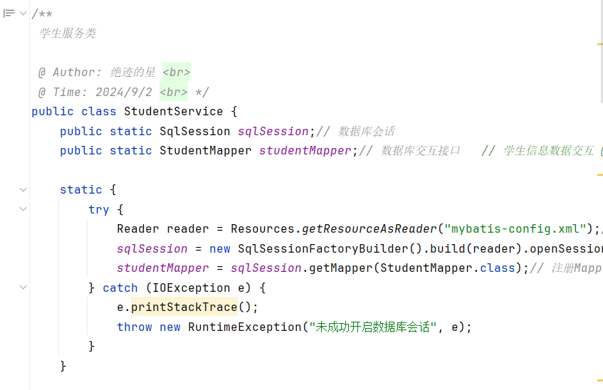

加载配置文件后，创建一个数据连接, 最后注册Mapper类, 在Mapper类中定义对应的sql方法及其实现, 在Service中对外开放接口。

(4)增删改查



首先从弹出的表单中收集信息



StudentService中定义了数据库的相关接口, 通过这些接口进行增删改查。

(5)Excel文件交互

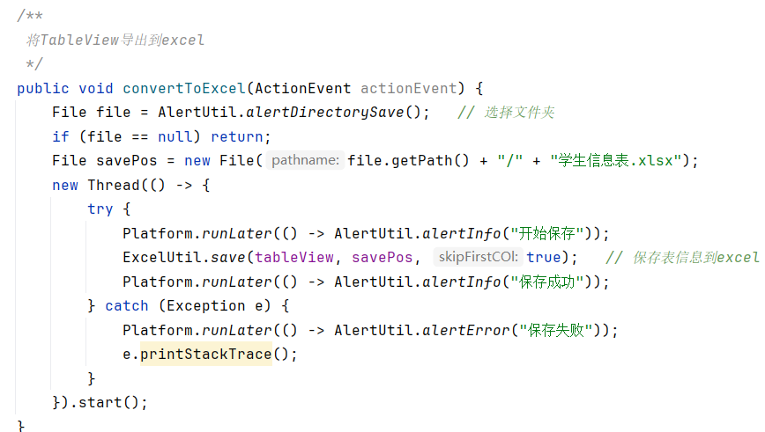

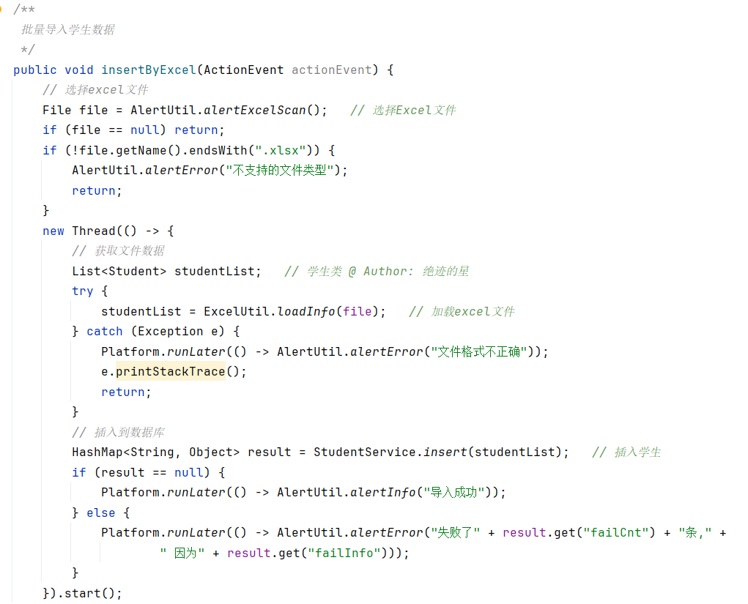

这两个方法使用了org.apache.poi库, 与excel文件进行交互。

同时, 在数据量过多时, 启用多线程进行处理, 防止页面卡死。

# 四、测试结果

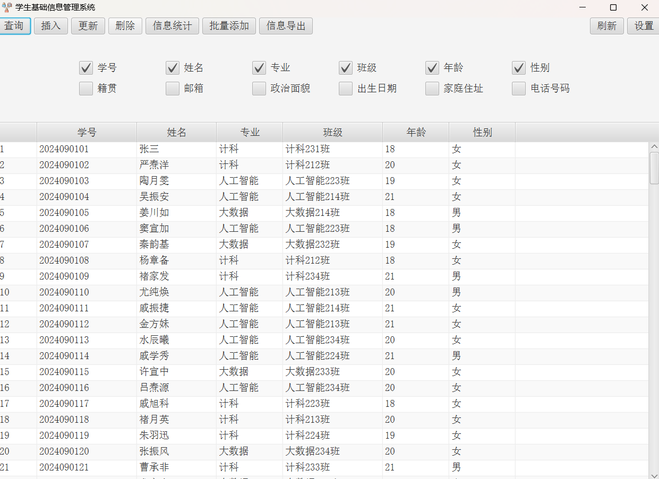

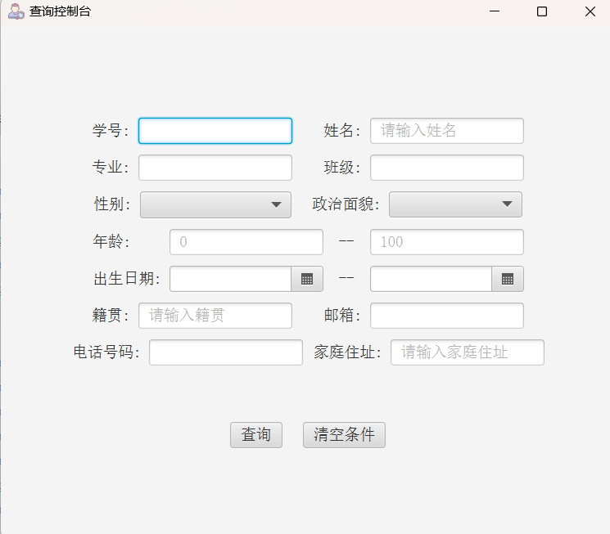

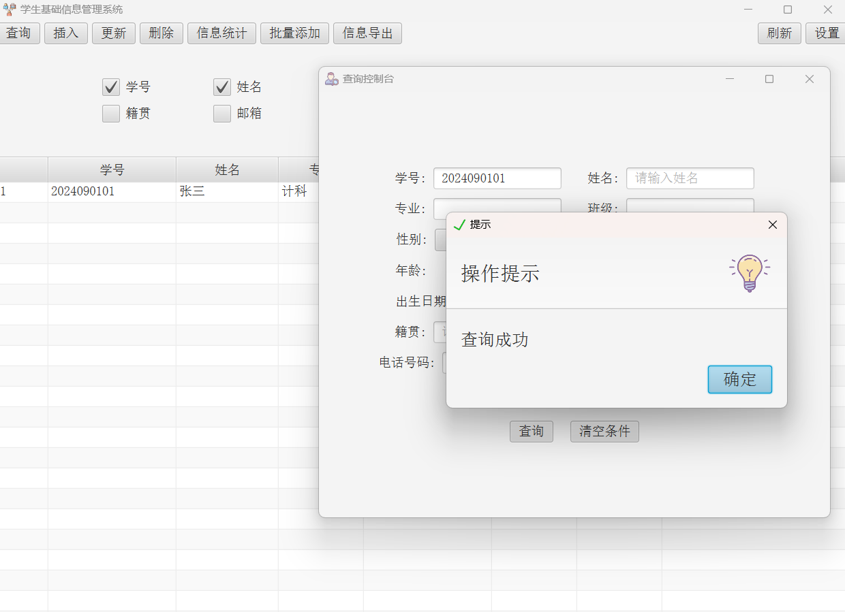

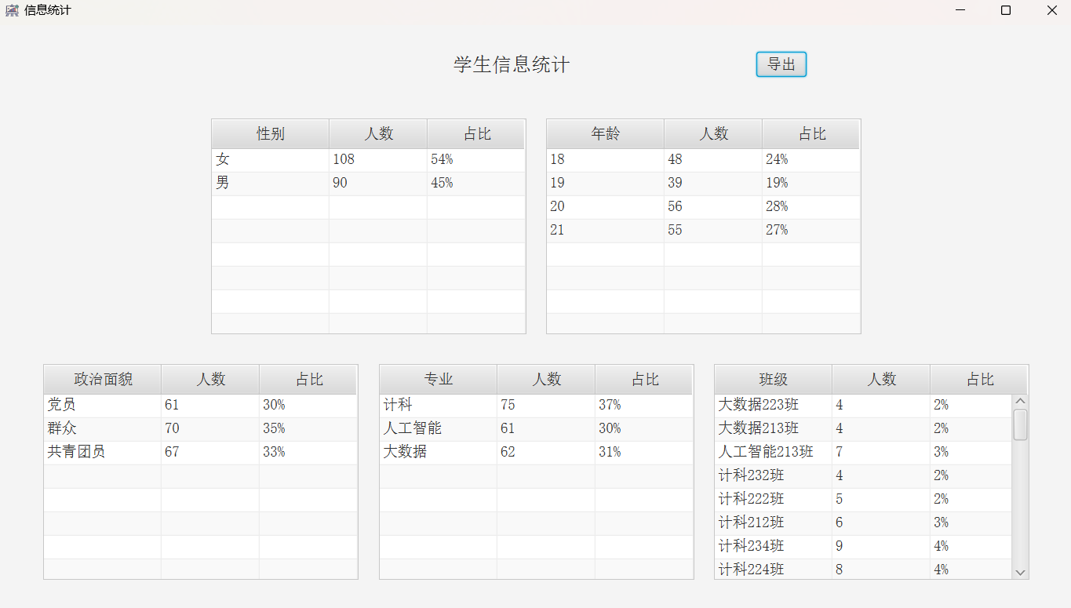

# 五、问题和讨论

MySQL数据库底层使用了”B+树”这种数据结构存储数据, 为什么不使用”B树”

# 六、实践总结体会

在完成《学生基础信息管理系统》的数据结构实践课程报告过程中，我深刻体会到了数据结构的魅力与挑战。本次实验不仅锻炼了我的编程技能，更让我对信息系统的设计与实现有了更加深入的理解。

通过这次实验，我获得了宝贵的学习和成长, 我不仅提升了自己的编程技能，还学会了如何将理论知识应用到实际项目中, 实验的每一个环节都极大地拓宽了我的视野。我相信这些经验将对我未来的学习和职业生涯产生积极的影响, 我期待将这些经验应用到未来的学习和工作中，继续在数据结构的道路上探索和前进。